**Books and Rents**

**Manual de Usuario**

Versión: 1.0

Fecha: 29/11/2024

**HOJA DE CONTROL**

| **Proyecto** | Books and Rents | | |
| --- | --- | --- | --- |
| **Entregable** | Manual de Usuario | | |
| **Autor** | Bastián Chamblas Fernández | | |
| **Versión/Edición** | 1.0 | **Fecha Versión** | 30-11-2024 |
| **Aprobado por** | pendiente | **Fecha Aprobación** | pendiente |

REGISTRO DE CAMBIOS

| **Versión** | **Causa del Cambio** | **Responsable del Cambio** | **Fecha del Cambio** |
| --- | --- | --- | --- |
| 1.0 | Inicio del Documento | Bastian Chamblas | 30/11/2024 |
| 2.0 | Fin Documento | Bastian Chamblas | 4/12/2024 |

**Tabla de contenido**

**Contenido**

1 DESCRIPCION MANUAL DE USUARIO 4

1.1 Objetivo 4

1.2 Alcance 4

1.3 Introducción 5

1.4 Advertencias y precauciones 5

1.5 Objetivos del Sistema 5

1.6 Instalación y requerimientos del sistema 5

5. Diagrama General del Sistema 6

**2 Módulos del sistema 7**

Módulo Inicio de Sesión - Administradores 7

Módulo de Inicio 8

Módulo de Dashboard Principal 9

Módulo de Dashboard 2 - devoluciones 10

Botón "Generar" (Información de Libros): 11

Módulo de Dashboard 3 - Gestión Inventarios 11

Módulo de Mantenedor de Productos 12

Módulo de Agregar Productos 13

Módulo de Modificar Productos 15

Módulo de Mantenedor de Productos 16

Modificar Usuarios 16

Agregar Usuarios 17

Seguimiento de Arriendos 19

Módulo de Mantenedor de Productos 20

**GLOSARIO 23**

1. **DESCRIPCION MANUAL DE USUARIO**
   1. ***Objetivo***

El objetivo de este manual es proporcionar a los usuarios una guía clara y práctica para que se pueda utilizar nuestro sistema "**Books and Rents**" de manera eficiente. Este documento busca explicar cómo acceder a las principales funcionalidades del sistema de escritorio, asegurando que los usuarios puedan aprovechar al máximo la plataforma.

* 1. ***Alcance***

**Administradores:**

Los usuarios serán responsables de gestionar la plataforma, supervisar las actividades de los clientes y garantizar la correcta operación del sistema.

Detallaremos las funciones administrativas, como la actualización de dashboard, la gestión del catálogo de libros, y la vista de reportes correspondientes.

* 1. ***Introducción***

Books and Rents es una aplicación diseñada para gestionar el arriendo y venta de libros, ofreciendo un ecosistema fácil de usar para administradores. Esta guía tiene como objetivo ayudarte a navegar por la aplicación y sacar el mayor provecho de sus funcionalidades.

* 1. ***Advertencias y precauciones***
* **Cuentas y contraseñas:**Mantén tus credenciales seguras. Si sospechas de un uso no autorizado, notifícalo de inmediato.
* ***Requerimientos del Sistema:*** Antes de usar la aplicación, verifica que tu sistema cumpla con los requisitos técnicos para un funcionamiento óptimo.
  1. ***Objetivos del Sistema***

La aplicación Books and Rents permite a los administradores:

1. **Gestionar un inventario de libros.**
2. **Administrar arriendos de forma eficiente.**
3. **Mantener registros de usuarios.**
4. **Visualizar datos clave en dashboards.**
   1. ***Instalación y requerimientos del sistema***

***Requerimientos Mínimos:***

* **CPU:** Procesador de 1 GHz o superior.
* **RAM:**2 GB***.***
* **Espacio en disco:**500 MB libres.
* **Sistema operativo:** Windows 10 o superior.

***5. Diagrama General del Sistema***

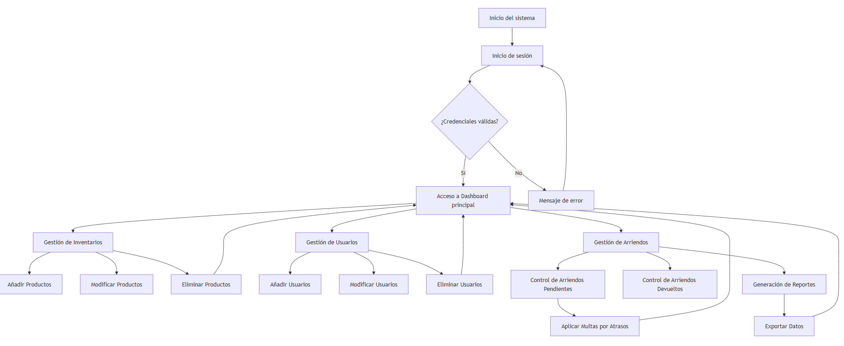

1. **Módulos del sistema**

***Módulo Inicio de Sesión - Administradores***

Esta pantalla es la interfaz inicial de la aplicación, donde el usuario debe ingresar sus credenciales para acceder. Si los datos son correctos, serás llevado al menú principal.

En caso de error en las credenciales, se mostrará un mensaje indicando el problema.

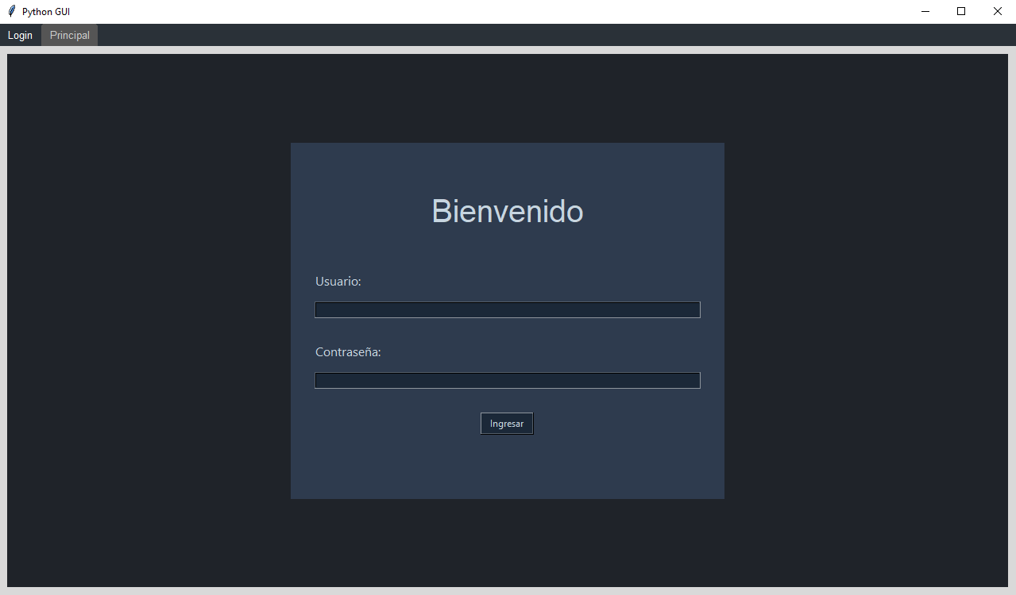

**En caso de ingresar las credenciales correctamente se verá de la siguiente manera:**

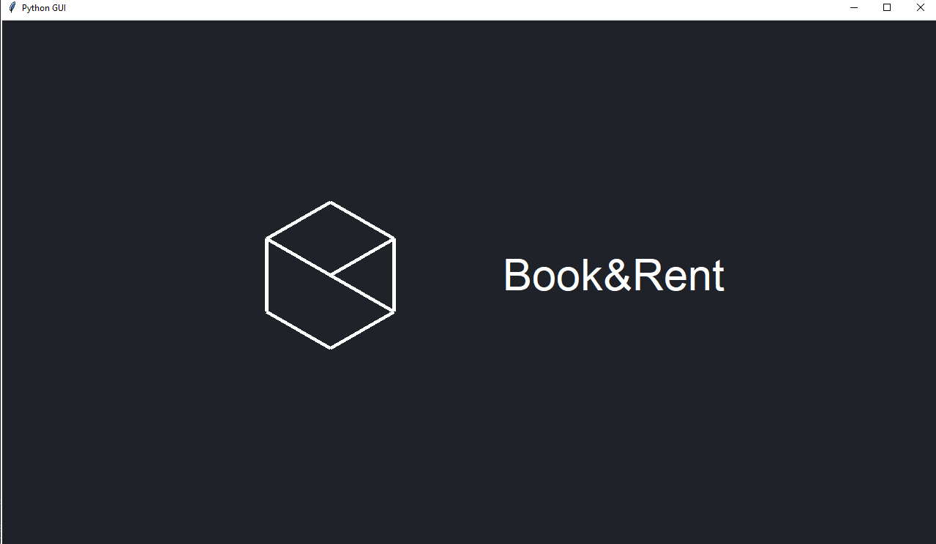

**En caso de no ingresar las credenciales correctamente se verá de la siguiente manera:**

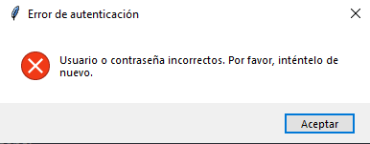

***Módulo de Inicio***

Esta ventana corresponde al Dashboard principal de Books and Rents, donde puedes visualizar un resumen detallado de las métricas clave de la aplicación.

En la barra lateral izquierda, puedes navegar entre los diferentes módulos de nuestra aplicación, como gestión de productos, usuarios, arriendos y el propio dashboard.

Este dashboard es ideal para monitorear el rendimiento de la aplicación y tomar decisiones basadas en datos.

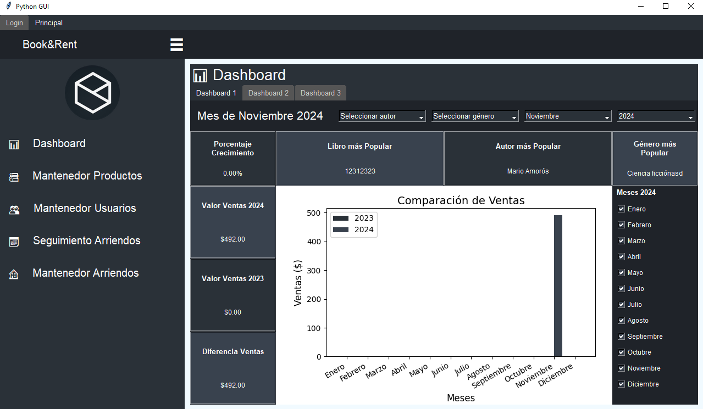

***Módulo de Dashboard Principal***

En esta pantalla se muestra una versión más detallada del Dashboard principal. Aquí se puede personalizar los datos visualizados utilizando los filtros disponibles en la parte superior, los cuales pueden ser:

* Un autor específico.
* Un género literario.
* Un mes y año concreto.

**Datos destacados:**

El Libro más Popular, el Autor más Popular, y el Género más Popular para el periodo filtrado se destacan claramente.

Se presenta una comparación gráfica de ventas entre los años seleccionados.

Indicadores clave:

Porcentaje de crecimiento de ventas.

Valores totales de ventas por año.

Diferencia entre las ventas de los años seleccionados.

Estos datos permitirán al usuario tener una visión más específica y detallada del rendimiento de los productos en el tiempo. La opción "Limpiar filtros" permite regresar a la vista general.

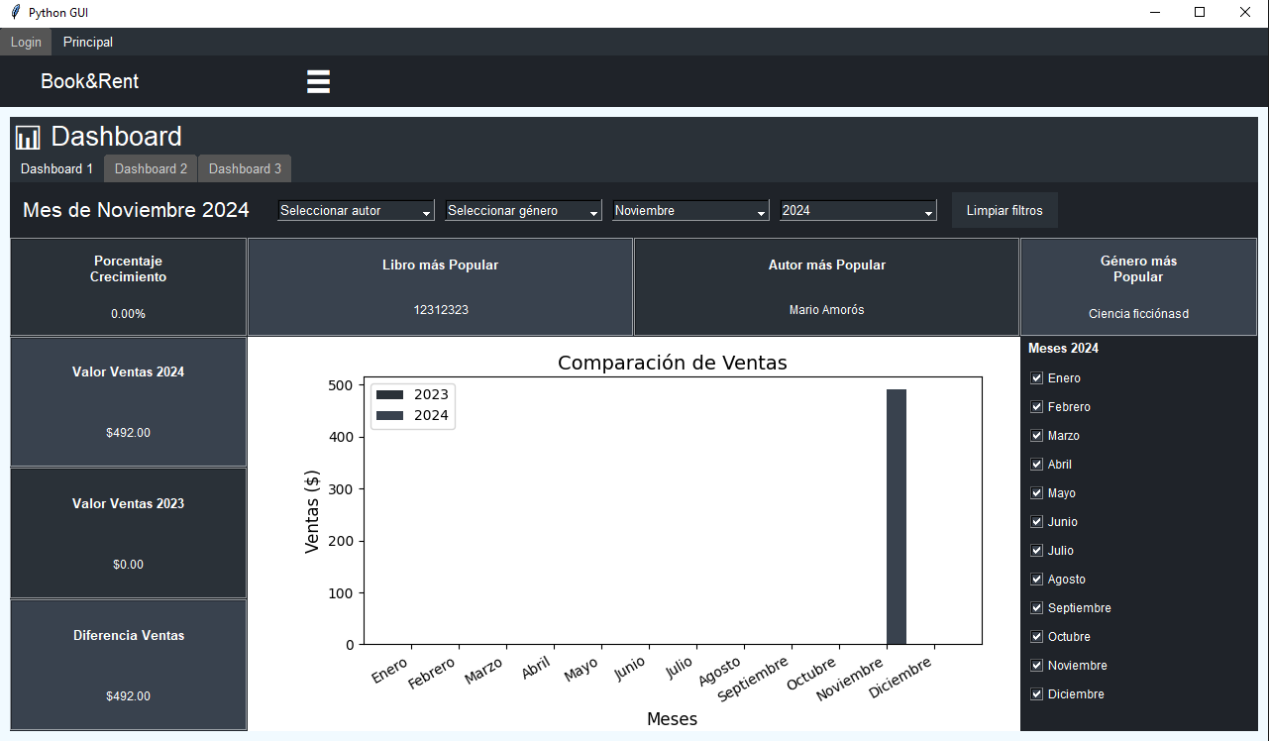

***Módulo de Dashboard 2 - Devoluciones***

Esta pantalla está diseñada para gestionar el seguimiento de devoluciones de libros. Aquí se presenta información clave relacionada con los libros esperados, devueltos y pendientes.

**Indicadores principales:**

**Porcentaje de Devolución:** Refleja el porcentaje de libros devueltos en comparación con los esperados.

**Libros Esperados**: Muestra la cantidad total de libros que deberían devolverse.

**Libros Devueltos y Pendientes:** Indican la cantidad de libros que ya fueron devueltos y los que aún están pendientes.

**Visualización gráfica:**

Una comparación clara entre los libros devueltos y pendientes a lo largo de los meses seleccionados. Esto permite identificar rápidamente patrones y posibles retrasos.

**Filtros personalizables:**

Puedes filtrar la información por autor, género, rango de meses y año. Además, puedes restablecer los filtros con el botón "Limpiar filtros".

***Botón "Generar" (Información de Libros):***

Aquí se presenta información detallada de los libros gestionados en el sistema, permitiendo un análisis más profundo de su estado.

Este dashboard es ideal para mantener un control organizado sobre las devoluciones y garantizar que los procesos de arriendo estén en orden.

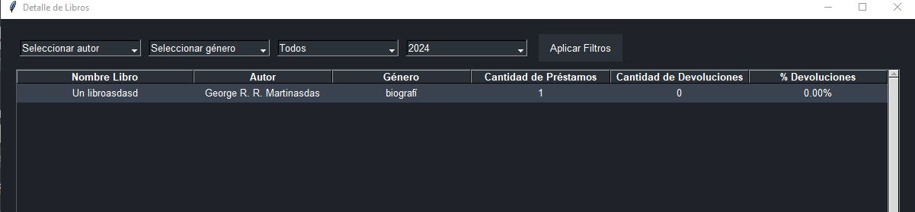

***Módulo de Dashboard 3 - Gestión Inventarios***

Esta ventana está enfocada en la gestión del inventario de libros. Aquí se proporciona información esencial para monitorear el estado de los libros disponibles y tomar decisiones sobre el stock.

* Puedes seleccionar el autor, género, mes y año para enfocar el análisis en un rango de datos específicos. El botón "Limpiar filtros" te permite establecer los criterios de búsqueda.
* La tabla muestra detalles clave organizados en las siguientes columnas

Este dashboard es ideal para prever la necesidad de reabastecimiento de libros, asegurando que el inventario esté siempre alineado con los arriendos y el interés de los usuarios.

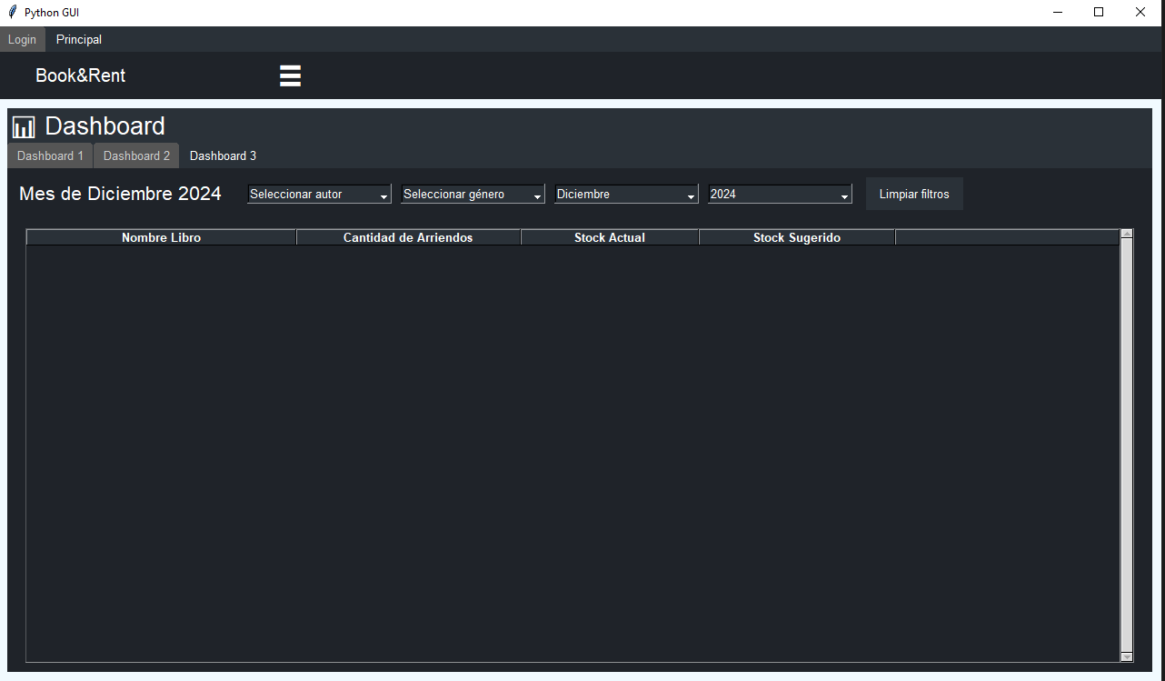

***Módulo de Mantenedor de Productos***

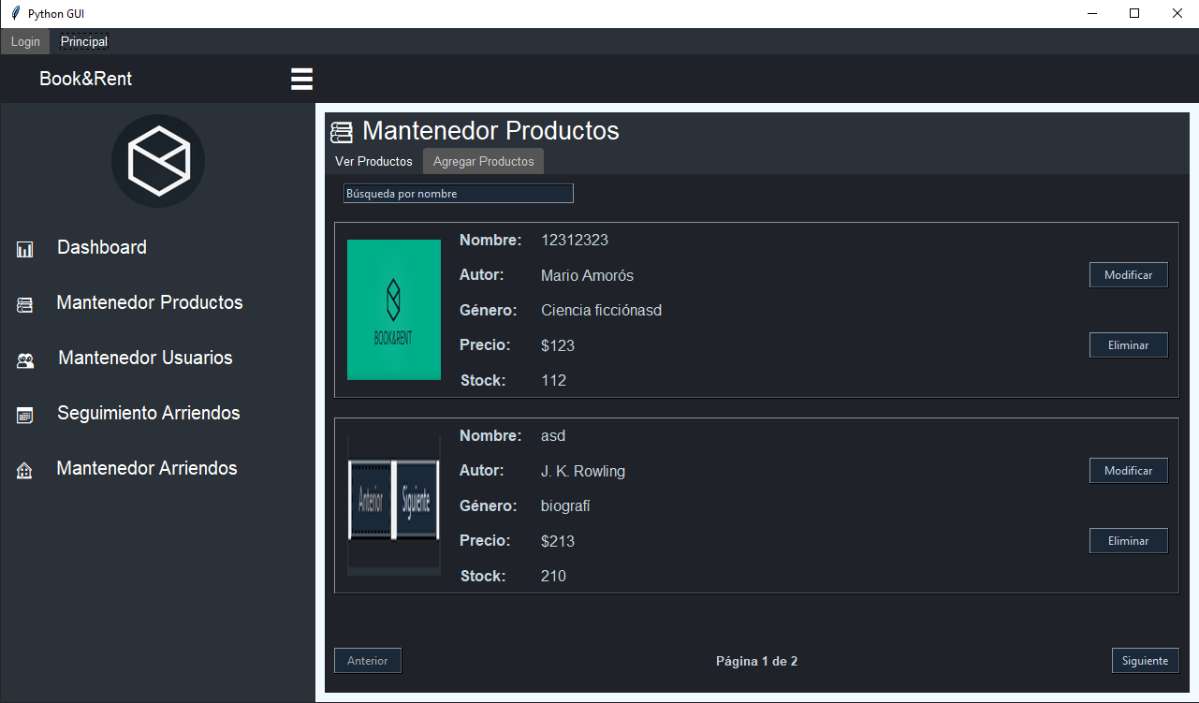

Esta pantalla corresponde al módulo Mantenedor de Productos, donde se gestiona la información de los libros disponibles en el sistema.

**Opciones del mantenedor:**

**Ver Productos:** Permite visualizar la lista completa de libros registrados en el sistema.

**Agregar Productos:** Facilita el registro de nuevos libros al catálogo.

**Búsqueda de productos:**

En la barra superior, puedes buscar libros específicos por su nombre para localizar rápidamente la información deseada.

**Listado de productos:**

Cada libro se muestra con la siguiente información clave:

* Nombre
* Autor
* Nombre del autor.
* Género
* Precio
* Stock

**Acciones Posibles:**

**Modificar:** Edita la información del libro seleccionado.

**Eliminar:** Elimina el libro del catálogo.

**Navegación:**

Si hay muchos libros registrados, puedes moverte entre las páginas con los botones "Anterior" y "Siguiente", ubicados en la parte inferior de la pantalla.

*Este módulo es esencial para mantener actualizado el catálogo de libros y garantizar que la información esté siempre alineada con la disponibilidad real.

***Módulo de Agregar Productos***

Esta pantalla pertenece al módulo Mantenedor de Productos, específicamente a la funcionalidad de Agregar Productos. Aquí podemos registrar nuevos libros en el sistema.

**Campos a completar:**

Nombre del Libro: Escribe el título del libro.

Precio: Define el precio del libro.

Stock: Indica la cantidad inicial de libros disponibles.

Autor: Selecciona el nombre del autor desde el menú desplegable.

Género: Elige la categoría literaria del libro.

Imagen: Carga una imagen representativa del libro haciendo clic en "Cargar Imagen".

**Botones de acción:**

**Enviar:** Guarda el libro en el sistema una vez que todos los campos estén completos.

**Limpiar:** Vacía todos los campos para comenzar de nuevo.

*Este formulario simplifica el proceso de registrar nuevos productos, asegurando que el catálogo esté siempre actualizado con información completa y precisa.

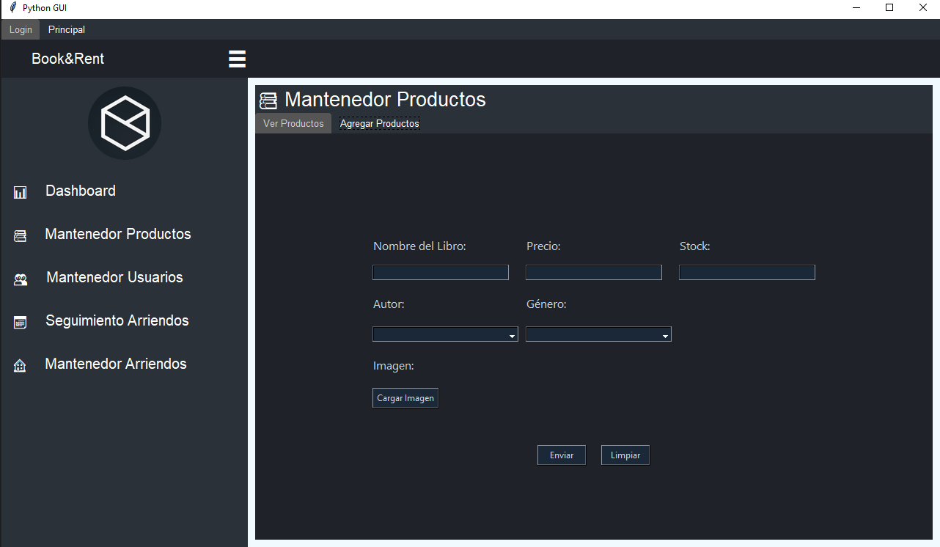

**Si intentas agregar un nuevo producto sin cargar una imagen, el sistema mostrará este mensaje de error:**

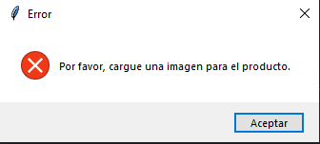

***Módulo de Modificar Productos***

Esta ventana corresponde a Modificar Productos. Aquí puedes editar la información de un libro previamente registrado.

* **Campos disponibles para editar:**
  + **Nombre del Libro:** Permite modificar el título del libro.
  + **Precio:** Cambia el costo del libro.
  + **Stock:** Actualiza la cantidad disponible en inventario.
  + **Autor:** Selecciona un nuevo autor, si es necesario.
  + **Género:** Modifica la categoría literaria del libro.
  + **Imagen:** Carga una nueva imagen del libro si es requerida haciendo clic en "Cargar Imagen".
* **Botones de acción:**
  + **Modificar:** Guarda los cambios realizados al producto.
  + **Cancelar:** Cierra esta ventana sin aplicar modificaciones.

*Esta funcionalidad es útil para mantener actualizada la información de los productos, asegurando que refleje correctamente la disponibilidad y características de cada libro en el sistema.

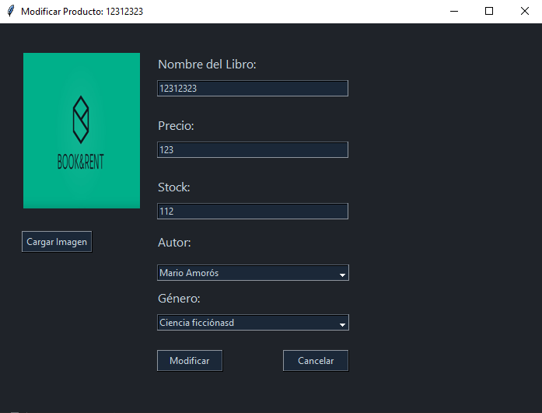

***Módulo de Mantenedor de Productos***

Esta ventana está diseñada para gestionar la información de los usuarios registrados en el sistema.

* **Opciones del mantenedor:**
  + **Ver Usuarios:** Visualiza la lista completa de usuarios registrados.
  + **Agregar Usuarios:** Permite registrar nuevos usuarios en el sistema.
* **Búsqueda de usuarios:** En la barra superior, puedes buscar usuarios utilizando su RUT, nombre o apellido. Esto facilita la localización rápida de un usuario específico.
* **Listado de usuarios:** Cada usuario se presenta con la siguiente información:
  + **RUT**
  + **Nombre y Apellido**
  + **Teléfono**
  + **Dirección**
* **Acciones disponibles:**
  + **Modificar:** Edita los datos del usuario seleccionado.
  + **Eliminar:** Elimina el registro del usuario seleccionado.
* **Navegación entre páginas:** Si hay muchos usuarios registrados, puedes moverte entre las páginas con los botones "Anterior" y "Siguiente", ubicados en la parte inferior de la pantalla.

*Este módulo permite mantener la base de datos de usuarios actualizada y organizada, facilitando la administración eficiente del sistema.

**Modificar Usuarios**

Esta ventana permite editar los datos de un usuario previamente registrado.

* **Campos disponibles para edición:**
  + **RUT**
  + **Nombre y Apellido**
  + **Teléfono**
  + **Dirección**
* **Botones de acción:**
  + **Modificar:** Guarda los cambios realizados en los datos del usuario.
  + **Cancelar:** Cierra la ventana sin aplicar cambios.

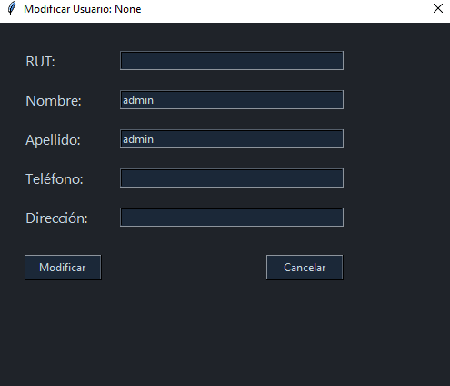

***Agregar Usuarios***

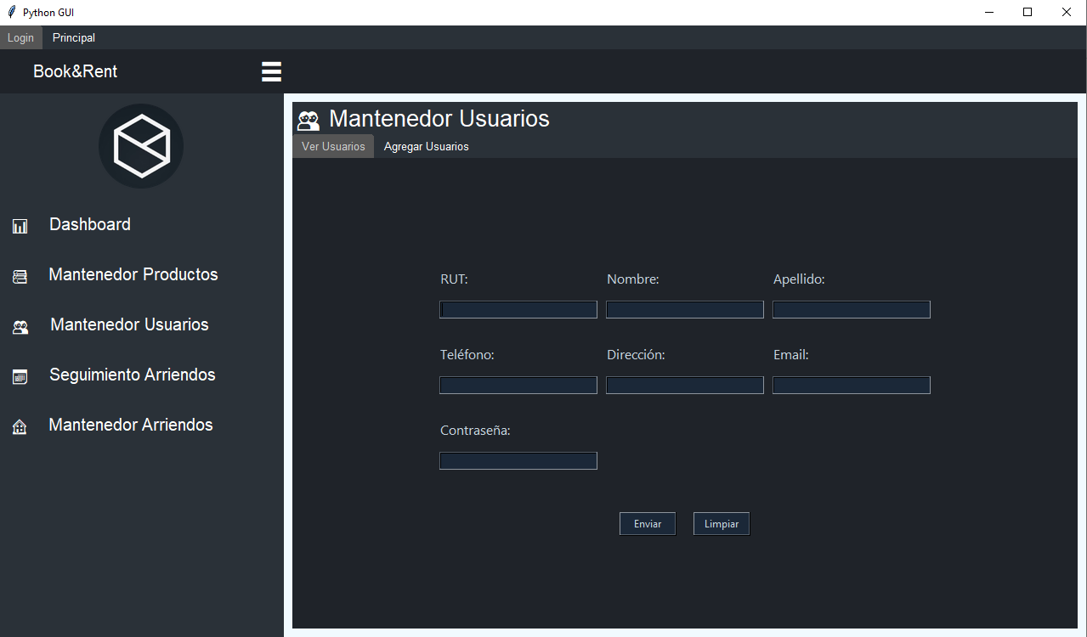

Esta ventana está diseñada para registrar nuevos usuarios en el sistema.

**Campos a completar:**

* **RUT.**
* **Nombre y Apellido.**
* **Teléfono.**
* **Dirección.**
* **Email.**
* **Contraseña.**

**Botones de acción:**

**Enviar:** Guarda los datos ingresados y registra al usuario en el sistema.

**Limpiar:** Vacía todos los campos del formulario para comenzar de nuevo.

***Seguimiento de Arriendos***

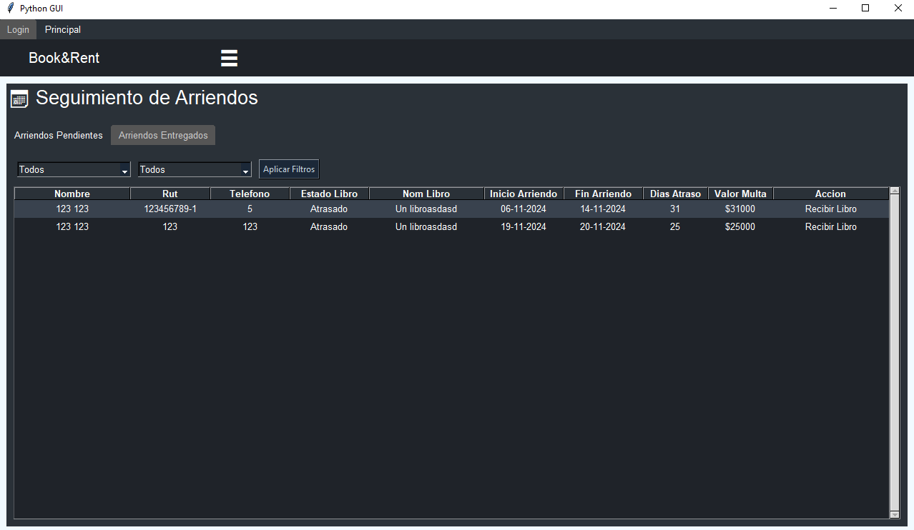

Esta pantalla permite gestionar el estado de los arriendos de libros y realizar un seguimiento detallado de los mismos.

**Opciones de filtrado:** En la parte superior, puedes filtrar los registros por estado, usuario o fechas específicas utilizando los filtros desplegables y el botón "Aplicar Filtros".

**Pestañas disponibles:**

**Arriendos Pendientes:** Lista los arriendos activos o con problemas, como retrasos.

**Arriendos Entregados:** Muestra los registros de arriendos que han sido completados satisfactoriamente.

**Tabla de arriendos**: Los datos de los arriendos se presentan en las siguientes columnas:

**El seguimiento de arriendos contiene los siguientes datos relevantes:**

* **Nombre, RUT y Teléfono.**
* **Estado del Libro.**
* **Nombre del Libro.**
* **Inicio y Fin del Arriendo.**
* **Días de Atraso.**
* **Valor Multa.**
* **Acción.**

Este módulo es para llevar un control eficiente de los arriendos, permitiendo gestionar atrasos, aplicar multas y garantizar que los libros sean devueltos a tiempo.

**Cuenta con filtros de mes y año:**

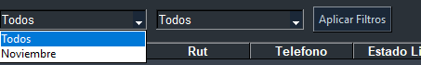

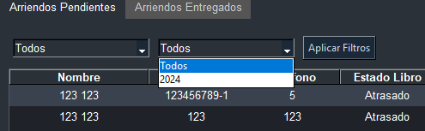

***Módulo de Mantenedor de Productos***

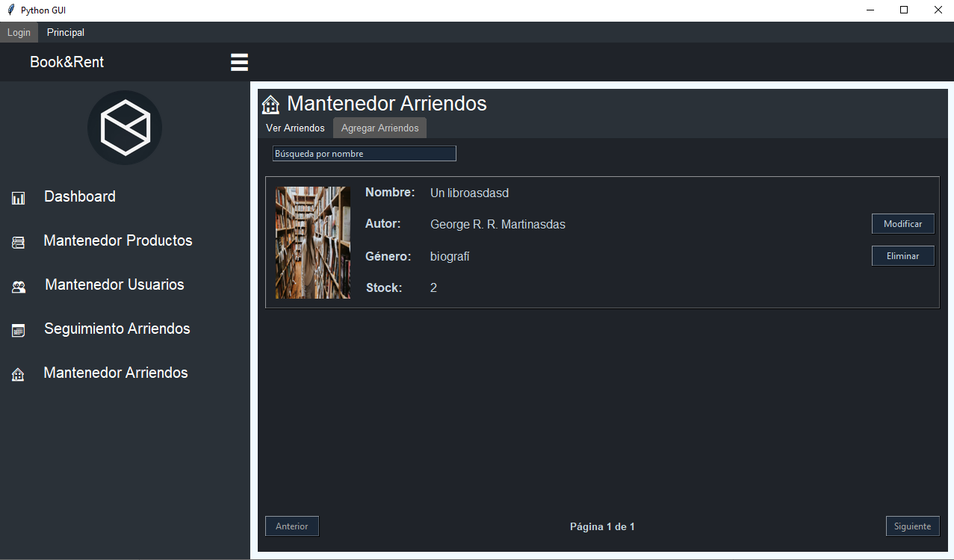

Esta pantalla permite gestionar los libros disponibles para arriendo y realizar operaciones sobre ellos.

**Opciones del mantenedor:**

* Ver Arriendos.
* Agregar Arriendos.
* Búsqueda de libros.
* Listado de libros.

**Cada libro se presenta con la siguiente información:**

* Imagen.
* Nombre.
* Autor.
* Género.
* Stock.

**Acciones disponibles:**

**Modificar:** Permite editar la información del libro seleccionado.

**Eliminar:** Remueve el libro del sistema.

**Navegación entre páginas:** Si el listado contiene muchos libros, puedes moverte entre las páginas utilizando los botones "Anterior" y "Siguiente" en la parte inferior.

Este módulo facilita la gestión eficiente del catálogo de libros destinados al arriendo, manteniendo la información actualizada y organizada.

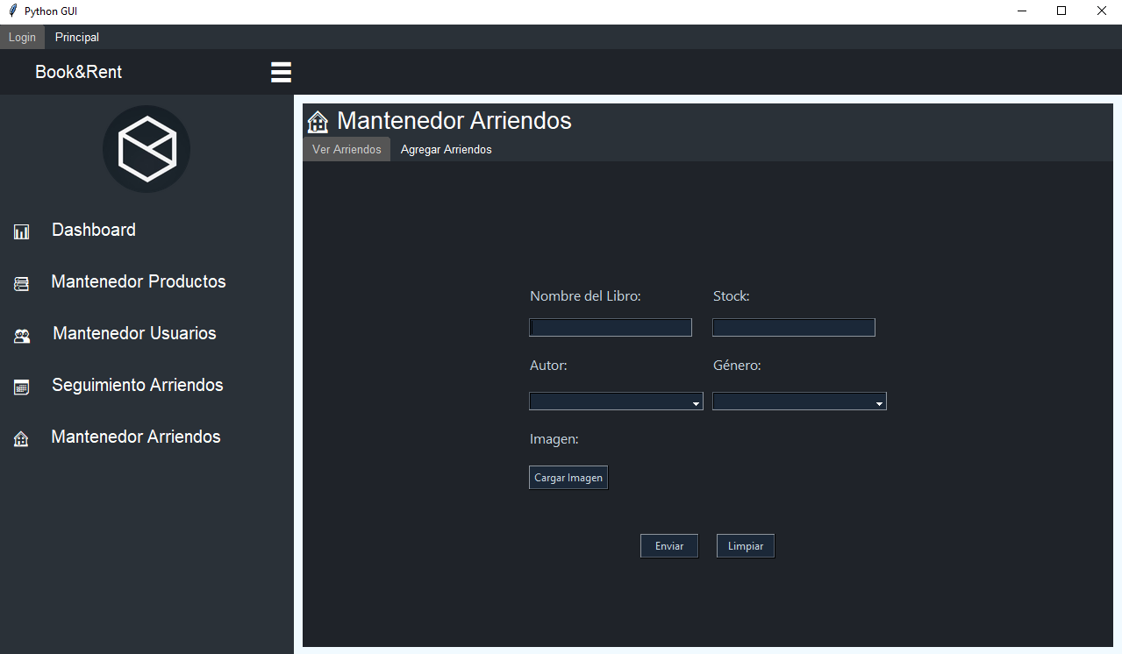

Esta ventana pertenece al módulo **Mantenedor de Arriendos,** permite registrar nuevos libros en el sistema para ser arrendados.

* **Campos a completar:**
  + **Nombre del Libro.**
  + **Stock.**
  + **Autor.**
  + **Género.**
  + **Imagen.**
* **Botones de acción:**
  + **Enviar:** Registra el libro en el sistema con la información proporcionada.
  + **Limpiar:** Limpia todos los campos del formulario para comenzar de nuevo.

**Debes completar todos los campos al Agregar o el sistema te enviará el siguiente error:**

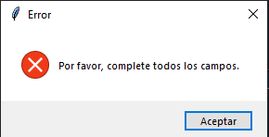

**GLOSARIO**

Términos que apoyen al aprendizaje del usuario.

| **TÉRMINO** | **DESCRIPCIÓN** |
| --- | --- |
| **Dashboard** | **Sección de la aplicación que muestra métricas y gráficos sobre datos clave.** |
| **Arriendo** | **Proceso mediante el cual un usuario solicita un libro temporalmente.** |
| **Mantenedor** | **Módulo utilizado para administrar registros, como productos, usuarios o arriendos.** |
| **Stock** | **Cantidad disponible de un producto (libro) en el inventario.** |
| **Multa** | **Penalización económica aplicada por atraso en la devolución de un libro arrendado.** |
| **Filtro** | **Herramienta para buscar o limitar datos según ciertos criterios.** |
| **RUT** | **Número único de identificación de un usuario en el sistema.** |
| **Usuario** | **Persona que tiene acceso al sistema para realizar operaciones.** |
| **Catálogo** | **Lista organizada de libros disponibles en el sistema.** |
| **Módulo** | **Componente funcional del sistema, como "Mantenedor de Productos" o "Seguimiento de Arriendos".** |
| **Validación de Campos** | **Proceso para verificar que los datos ingresados por el usuario cumplen con requisitos específicos (formato, longitud, etc.).** |
| **Autenticación** | **Proceso para verificar la identidad del usuario mediante credenciales como nombre de usuario y contraseña.** |